Восприятие дошкольниками содержания мультипликационных фильмов

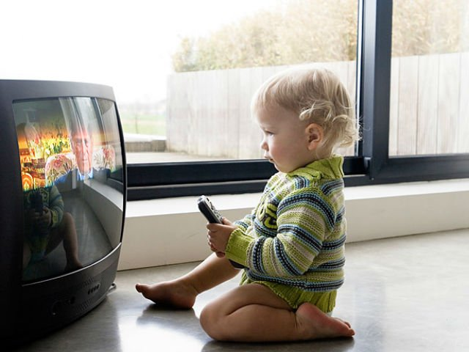В современном мире средствами массовой информации принадлежит огромная роль в воспитании и обучении подрастающего поколения. Телевидение обладает большим психовоздействующим потенциалом и может стать средством личностного развития ребенка.

**Мультипликация** — это вид современного искусства, который обладает высоким потенциалом художественного-эстетического, нравственно-эмоционального воздействия на детей дошкольного возраста. Чтобы мультипликация могла выполнять свою воспитательную функцию, необходимо, чтобы она была соответствующим образом воспринята, то есть была не только понятна, но и вызывала у ребенка именно те чувства, которые должны вызывать изображенные в мультфильме события, персонажи, чтобы складывались правильные оценки и отношения.

Герои анимации демонстрируют ребенку самые разные способы взаимодействия с окружающим миром. Они формируют у дошкольника первичные представления о добре и зле, эталоны хорошего и плохого поведения. Через сравнения себя с любимыми героями ребенок имеет возможность позитивно воспринимать себя, справляться со своими страхами, уважительно относиться к другим.

* Правильные  мультфильмы могут стать хорошим помощниками родителей в воспитании. У некоторых персонажей малыши перенимают манеры поведения, их умение взаимодействовать с окружающим миром. Некоторые же учат доброте, искренности, покладистости и  сопереживанию. И, пожалуй, самое главное: герои мультфильмов учат не сдаваться, бороться со  злом, и справляться со всеми трудностями.
* Мультфильм может развить воображение, память и мышление ребенка. Это происходит в процессе восприятия и анализа происходящего, сравнения, установления логики последовательности событий, а также рассуждений по итогам просмотренного.
* Обучение и расширение кругозора. Сегодня создано много таких мультфильмов, которые учат ребенка считать и читать, различать цвета, формы и фигуры, а еще красочно повествуют об окружающем нас мире. Кроме этого есть уникальная возможность просматривая мультфильм изучать иностранный язык.
* Во время просмотра мультика, малыши пополняют свой словарный запас, учатся говорить грамотно, и красиво формулировать свои мысли.
* Хорошие мультфильмы развивают креативность детей. При просмотре ярких, неординарных картинок включается фантазия, нестандартное мышление и может быть началом творчества ребенка.

      По большому счету**,**влияние мультфильмов сказывается положительно на развитии ребенка. Стоит только серьезно и ответственно подходить к выбору перечня мультфильмов для просмотра малышам.

  Но, несмотря на то, что плюсов достаточно много, обычный просмотр мультфильма может негативно сказаться на ребенке. Ведь в силу своего возраста и небольшого опыта он не может отфильтровать просматриваемую информацию, которая носит отрицательный характер. Поэтому, детские психологи часто говорят о том, что многие мультфильмы оказывают и отрицательное влияние на психику детей.